**Viernes**

**04**

**de Diciembre**

**Sexto de Primaria**

**Matemáticas**

*Sobre la recta II*

***Aprendizaje esperado:*** *Ubicación de fracciones y decimales en la recta numérica en situaciones diversas. Por ejemplo, se quieren representar medios y la unidad está dividida en sextos, la unidad no está establecida, etcétera.*

***Énfasis:*** *Analizar las convenciones que se utilizan para representar números en la recta numérica, dados dos puntos cualesquiera.*

**¿Qué vamos a aprender?**

Ubicarás fracciones y decimales en la recta numérica en situaciones diversas. Por ejemplo, si se quieren representar medios y la unidad está dividida en sextos, la unidad no está establecida, etcétera.

Para explorar más sobre el tema, puedes consultar el libro de texto de Desafíos Matemáticos de 6º, se explica el tema a partir de la página 44.

<https://libros.conaliteg.gob.mx/20/P6DMA.htm#page/44>

**¿Qué hacemos?**

Analizarás las convenciones que se utilizan para representar números en la recta numérica, dados dos puntos cualesquiera y Seguirás representando números naturales, fracciones y decimales en la recta numérica.

Explorarás los diferentes caminos al ubicar algunos números en la recta numérica, especialmente si tienes poca información. Trabajarás el Desafío 23 en la página 44.

Primero vas a jugar un poco para activar tus conocimientos previos sobre el tema realizaras una gran carrera. Los participantes seran tú y alguién de tu familia. Tendrás dos carriles para la gran carrera: uno amarillo y otro verde.

|  |  |  |  |
| --- | --- | --- | --- |
| Nombre del participante | 1 | 2 | 3 |
|  | | | |
| Nombre del participante | 1 | 2 | 3 |

También harás dos bolsitas con papelitos, en los que estén escritos los números que indican la porción del camino que se avanzará. La meta es acercarse lo más posible al número 3 de la pista, avanzando lo que indique cada número.

Cada participante sacará un papelito por turno y tiene derecho a sacar 4 papelitos en total.

Por ejemplo:

Si en el primer papelito dice: ¡Un medio! entonces, si estás en el cero, tienes que avanzar un medio y con un marcador colocar una línea a la mitad del primer numero. Llegas allí y marcas tu avance.

¡Jueguen “piedra, papel y tijera” para ver quién comienza.

Anota los trazos sobre las tiras de papel para ver como quedan. Observa los resultados de un juego de dos alumnas:



¿Quién se acercó más al final del carril? Vamos a anotar en una tabla los datos del juego.

|  |  |  |  |  |
| --- | --- | --- | --- | --- |
| **Jugador (a)** | **Avance por turno** | | | |
| 1 | 1 | 1/2 | 1/4 | 0.75 |
| 2 | 3/4 | 0.25 | 0.75 | 0.5 |

Como puedes darte cuenta, las cantidades registradas son números naturales y fracciones, algunas expresadas como números decimales.

Ahora ve con el desafío 23, de tu libro de texto. La consigna dice: “Ubiquen en las rectas numéricas los números que se indica”.

Del lado izquierdo de cada recta aparecen escritas 8 letras en orden alfabético, que marcan incisos o apartados en los que se divide la actividad. En cada inciso se observa un número que puede ser natural o fracción.

En las cuatro rectas numéricas está ubicado el cero, en el extremo izquierdo. ¿Cuáles son las cantidades con las que vas a trabajar?

|  |  |
| --- | --- |
| En la primera recta: | 1. 1 2. 2.5 |
| En la segunda recta: | 1. 1 2. 1/2 |
| En la tercera recta: | 1. 1 2/5 2. 1/5 |
| En la cuarta recta: | 1. 0.5 2. 2 |

¿Qué puedes decir de las cantidades que vas a localizar en cada una de las rectas numéricas?

Hay dos cantidades que son mixtas porque tienen una parte entera y una fraccionaria. ¿Ya te diste cuenta cuáles son?

Empezarás por la primera recta, hay que localizar el 1.

Traza en tu cuaderno la primera recta y los números a localizar.

Toma en cuenta que en esta primera recta numérica tenemos ya marcados el 0 y el 2. Considerando esos espacios, ¿Dónde se localizaría el 1?

Entre el 0 y el 2 está el uno; el uno va antes del 2. El espacio que hay entre el 0 y el 2 lo divido a la mitad para colocar el 1.

Puedes también doblar una tira de papel a la mitad o trazar con el compás dos puntos externos para ubicar el punto medio de un segmento.

Coloca una marca y el número 1. Ahora, ¿Cómo localizas 2.5 en la recta numérica?

¿Dónde colocarás la marca para completar el 2.5? ¿Qué harás?

Recuerda que entre dos números naturales consecutivos puedes encontrar una cantidad infinita de números racionales, que podemos expresar como fracciones o decimales.

Vamos con la segunda recta. Localiza el número 1 y el número 1 1/2. En esta recta conoces la ubicación del 0 y del 3/4. ¿Cómo le haces para localizar el 1?

En clases anteriores viste que el numerador te indica cuántas partes tienes de la unidad y el denominador la cantidad de partes en las que está dividida esta unidad.

Esto quiere decir que en 3/4 tenemos tres partes de la unidad que originalmente fue dividida en 4 partes. Entonces, si dividimos la distancia de 0 a 3/4 en tres partes iguales, cada una de esas partes es un cuarto de la unidad.

Podemos utiliza una tira de papel para dividirla en tres partes iguales y la utilizamos como medida para señalar los cuartos y completar la unidad. Con ella ahora es muy fácil localizar dónde está 1/2, porque se encuentra justo donde señalaste los 2/4; si simplificamos esta fracción, encontramos que es igual a ½.

En la tercera recta numérica vas a localizar 1 2/5 y 1/5

Los números que tienes marcados previamente son el 0 y el 3/5. ¿Cómo le harás? ¿Puedes usar la misma idea?

Primero, vamos a localizar el entero. El espacio entre el 0 y 3/5 lo vamos a dividir en tres partes, para saber cuanto mide cada parte y tomar la medida de las otras dos que nos hacen falta para localizar el 1.

Tomamos la medida con una tira de papel para dividirla en 3 partes iguales y completar las cinco partes iguales que conforman la unidad y las trazamos en la recta.

Ya localizamos uno de los números que nos pedían: 1/5 ¿Cómo le hacemos para localizar el 1 2/5? tal vez te sirva de apoyo la idea de que una fracción mixta expresa la suma de la parte entera y la parte fraccionaria:

1 2/5 = 1 + 2/5 = 5/5 + 2/5 = 7/5

Entonces, sólo tenemos que agregar la extensión de dos quintos a la extensión que ya localizamos de 1, que tiene una extensión de 5/5. Con esto llego a 7/5 que es igual a 1 2/5.

Localiza los números de la cuarta recta numérica. Esta recta plantea un par de desafíos distintos a los anteriores. Primero, que el número trazado en la recta distinto al cero es superior a 1; segundo, que está expresado como número decimal.

¿Qué te parece si primero calculas cuánto es en fracciones 0.5 y 1.25? Realiza la operación en tu cuaderno.

0.25 + 0.25 +0.25 + 0.25 = 1

Es decir, 0.25 = ¼

Esta última suma que hiciste puede ser de mucha ayuda, porque puedes sumar 0.25 de cada lado de la igualdad y lo que nos sale es lo siguiente:

0.25 + 0.25 +0.25 + 0.25 + 0.25 = 1.25

Es decir:

5 x 0.25 = 1.25

Entonces, podemos dividir el segmento de 0 a 1.25 en cinco partes; si juntamos cuatro de ellas, tendrán la extensión de la unidad; si juntamos dos de ellas, tendremos 1/2, que es igual a 0.5. Si juntamos 8 de ellas, entonces llegamos al número 2, sin ningún problema.

Por último es importante, destacar dos ideas sobre los números: la primera es que todos los números tienen un lugar único en la recta numérica. Esto es porque tienen un orden y a cada uno le toca una posición.

Segunda: Los números van asociados a una cantidad que sí podemos sumar a otros números para obtener otra. Por ejemplo, podemos sumar 40 + 2 y eso nos da 42. Tomamos la cantidad representada por el 2 para sumársela a la cantidad representada por el 40, sin moverlos de lugar, pero sabemos que la suma de sus cantidades es igual a 42.

Recuerda que estuviste trabajando con números que se escriben de manera diferente, pero representan la misma parte del entero, como por ejemplo 1/4 = 0.25 o 0.5= 1/2

Si en tu casa hay libros relacionados con el tema, consúltalos. Así podrás saber más. Si no cuentas con estos materiales no te preocupes. En cualquier caso, platica con tu familia sobre lo que aprendiste, seguro les parecerá interesante.

**¡Buen trabajo!**

**Gracias por tu esfuerzo.**

**Para saber más:**

Lecturas

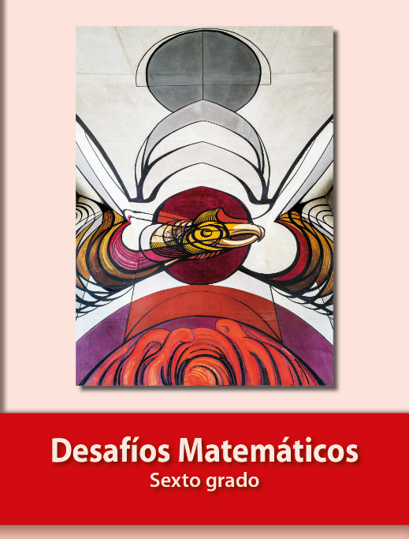

<https://libros.conaliteg.gob.mx/20/P6DMA.htm>